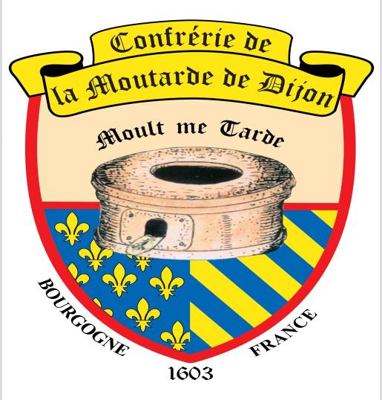
CONFRERIE DE LA MOUTARDE DE DIJON
Bulletin dInscription
Chapitre du Samedi 18 Octobre 2025
Fontaine les Dijon  21121 (9h/18h)

Nom de votre confrérie :
Nom et Prénom :
Adresse ( complète) :
Téléphone : E-mail :
Assistera au Chapitre Solennel et sera accompagnées par :
Madame :
Monsieur :
Participation à la soirée Cité de la Gastronomie  du Vendredi 17 octobre :
Nombre de repas ..X 46 € = ………….€
Participation à la Journée Chapitrale du Samedi 18 octobre :
Nombre de repas …………….X 72 € =………………..€
Document joint à completer pour l’intronisation : Nbre………..X 50 € = ………….€
Une intronisation offerte pour 3 personnes en tenue au repas
Soit au Total :………………….€
Merci de nous envoyer votre règlement par chèque, libellé à l’ordre de la Confrérie de la Moutarde de Dijon au plus tard le
9 octobre 2025
À : Madame Sophie Boué-Lhuillier  5 rue Joseph Bellesoeur  21121 Fontaine les Dijon
Contacts : Sophie tél .: 06 85 21 10 46 E-mail : confrerie-moutarde.sophie@orange.fr
Christian Poyer  Grand  Maître  tél.: 06 80 08 35 35
Les inscriptions non accompagnées du règlement ne seront pas prises en compte. Paiement en espèces sur place possible
pour nos amis étrangers.
Toute annulation formulée après le 10 octobre ne sera pas remboursée
Les inscriptions au chapitre sont enregistrées dans la limite des disponibilités et par ordre darrivée.
Pour les réservations de chambres, Dijon compte plus de 5000 chambres, à vous de choisir.Les camping-caristes pourront stationner rue des Bouchardées, à Fontaine les Dijon, à proximité du Centre dAnimation Pierre Jacques (env.400m voir plan)

